Tarih: 01.07.2022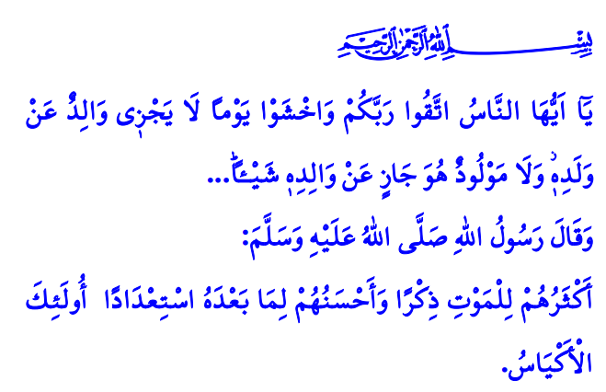

AHİRET GÜNÜ VE HESAP VERME BİLİNCİ
Muhterem Müslümanlar!
Ensar’dan bir sahabi gelerek Peygamber Efendimiz (s.a.s)’e selam verdi ve şöyle dedi: “Ey Allah’ın Resûlü! En faziletli mümin kimdir.” Peygamberimiz, “Ahlak bakımından en güzel olandır” buyurdu. Gelen kişi “Peki, en akıllı mümin kimdir” diye tekrar sordu. Bunun üzerine Resûl-i Ekrem (s.a.s) şöyle buyurdu: “Müminlerin en akıllıları, ölümü en çok hatırlayanlar ve ölümden sonrası için en güzel şekilde hazırlananlardır.” 1
Aziz Müminler!
Cenâb-ı Hak, insana iki hayat bahşetmiştir. Bunlardan ilki içinde yaşadığımız imtihan dünyasıdır. Bu dünya ölümle birlikte sona erer ve ahiret hayatı başlar. Ölüm asla bir yok oluş değil, ebedi hayata geçişin ilk kapısıdır. Ölüm, geri dönüşü olmayan bir geçittir. Artık insan, tekrar dünyaya dönüp salih ameller işlemeyi ne kadar arzu etse de bu mümkün olmayacaktır. Nitekim Kur’an-ı Kerim’de şöyle buyrulur: “Nihayet onlardan birine ölüm gelip çatınca, ‘Rabbim! Beni geri gönder de, geride bıraktığım dünyada iyi işler yapayım’ der. Hayır! Onun söylediği bu söz, boş laftan ibarettir...” 2
Kıymetli Müslümanlar!
Kıyamet mutlaka kopacak, yaşadığımız dünya hayatı bitecek ve sonsuz ahiret hayatı başlayacaktır. İlahi kudretin iradesiyle insanlar yeniden dirilecek, mahşerde toplanacak ve mizan kurulacaktır. İşte o gün, hesap verme günüdür.
O gün, dünya hayatına ait gizli aşikâr, iyi kötü bütün niyetler ve davranışlar ortaya dökülecek ve herkes şu ilahi nidaya muhatap olacaktır:
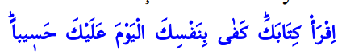
“Oku şimdi amel defterini! Bugün sana hesap sorucu olarak kendi nefsin yeter!” 3
O gün, diller susacak, azalar konuşacaktır. Rabbimiz bu hakikati şöyle bildirmektedir:
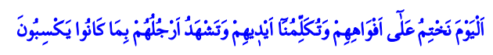
"O gün, onların ağızlarını mühürleriz; yapmış olduklarını elleri bize anlatır, ayakları da şahitlik eder.”4
O gün, kimseye zulmedilmeyecek, herkese sadece yaptığının karşılığı verilecektir. Hiç kimse, ömrünü nerede ve nasıl geçirdiğinin, gençliğini nerede tükettiğinin, malını nereden kazanıp nereye harcadığının, bildiği ile amel edip etmediğinin hesabını vermeden bir yere kımıldayamayacaktır. 5
Değerli Müminler!
Allah’a ve ahiret gününe inanan bir mümine yaraşan, ölüm gelmeden önce kendini hesaba çekmektir. Dünyayı oyun ve eğlence yeri değil, Rabbimizin rızasını kazanma yeri olarak görmektir. İslam’ın dosdoğru çizgisinden; Kur’an-ı Kerim’in rehberliğinden, Peygamber Efendimiz (s.a.s)’in sünnet-i seniyyesinden asla ayrılmamaktır. Allah’ın koyduğu sınırlara titizlikle uymak, helal haram çizgisine riayet etmektir. Fıtratı bozan yönelim ve davranışlardan, aklı uyuşturan alkol ve bağımlılıktan, aile ve toplumu ifsat eden zina ve ahlaksızlıktan, ocakları söndüren kumardan uzak durmaktır. Her amelin kaydedildiğini ve günü geldiğinde hepsinden hesaba çekileceğini unutmamaktır. Hutbemi Yüce Rabbimizin şu ayet-i kerimesi ile bitiriyorum: “Ey insanlar! Rabbinize karşı gelmekten sakının. Hiçbir babanın çocuğuna, hiçbir çocuğun da babasına fayda veremeyeceği günden korkun! Şüphesiz Allah’ın vaadi gerçektir. Sakın dünya hayatı sizi aldatmasın.” 6
1 İbn Mâce, Zühd, 31.
2 Mü’minûn, 23/99,100.
3 İsrâ, 17/14.
4 Yâsîn, 36/65.
5 Tirmizî, Sıfatü’l-kıyâme, 1.
6 Lokmân, 31/33.
Din Hizmetleri Genel Müdürlüğü
www.diyanethaber.com.tr

